**対面接客店舗等感染防止対策支援事業補助金**

**記入例**

**写真台帳**

・**店舗の外観（看板等も含めて）・対面接客スペース・購入物設置状況**

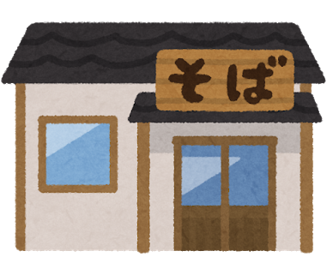

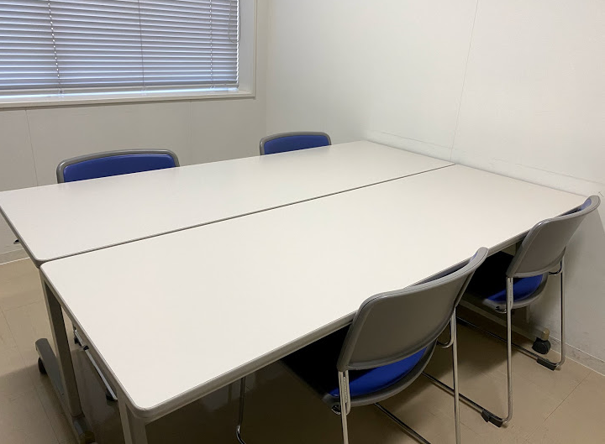

**パーテーション設置例**

※複数個所設置した場合は設置箇所毎写真を撮ってください

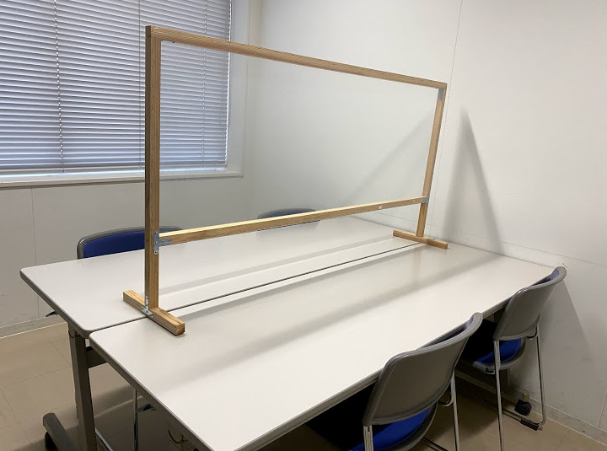

**ＣＯ２測定器設置例**

※複数個所設置した場合は設置箇所毎写真を撮ってください



**Co2モニタ**